附件2

答疑解惑

1.问：哪些用人单位需要申报缴纳残疾人就业保障金?
答：机关、团体、企业、事业单位和民办非企业单位安排残疾人就业比例低于本单位在职职工总数2%的，应当缴纳残疾人就业保障金。
2.问：残疾人就业保障金申报缴纳时限?
答：每年11月30日前申报缴纳。
3.问：如何计算残疾人就业保障金年缴纳额?
答：残保金按上年用人单位安排残疾人就业未达到规定比例的差额人数和本单位在职职工年平均工资之积计算缴纳。计算公式如下：残保金年缴纳额=（上年用人单位在职职工人数×2%-上年用人单位实际安排的残疾人就业人数）×上年用人单位在职职工年平均工资（或当地社平工资的2倍，取低值）温馨提示：括号内计算公式四舍五入保留两位小数。
4.问：上年用人单位在职职工人数和工资总额如何确定?
答：上年用人单位在职职工人数，是指用人单位在编人员或依法与用人单位签订1年以上（含1年）劳动合同（服务协议）的人员。季节性用工应当折算为年平均用工人数。以劳务派遣用工的，计入派遣单位在职职工人数。职工工资总额由工资、奖金、津贴、补贴组成。计算口径以国家统计局指标解释为准。
5.问：残疾人就业保障金优惠政策是什么?
答：减免政策1：符合条件的予以免征政策依据：《财政部关于延续实施残疾人就业保障金优惠政策的公告》（财政部公告2023年第8号）第二条规定，自2023年1月1日起至2027年12月31日，在职职工人数在30人（含）以下的企业，继续免征残疾人就业保障金。
减免政策2：享受50%减缴优惠政策依据：《财政部关于延续实施残疾人就业保障金优惠政策的公告》（财政部公告2023年第8号）第一条规定，自2023年1月1日起至2027年12月31日，用人单位安排残疾人就业比例在1%（含）以上的，但未达到所在地省、自治区、直辖市人民政府规定比例的，按规定应缴费额的50%缴纳残疾人就业保障金。
减免政策3：享受10%减缴优惠政策依据：《财政部关于延续实施残疾人就业保障金优惠政策的公告》（财政部公告2023年第8号）第一条规定，自2023年1月1日起至2027年12月31日，用人单位安排残疾人就业比例在1%以下的，按规定应缴费额的90%缴纳残疾人就业保障金。
6.问：用人单位通过电子税务局哪个模块申报残疾人就业保障金?
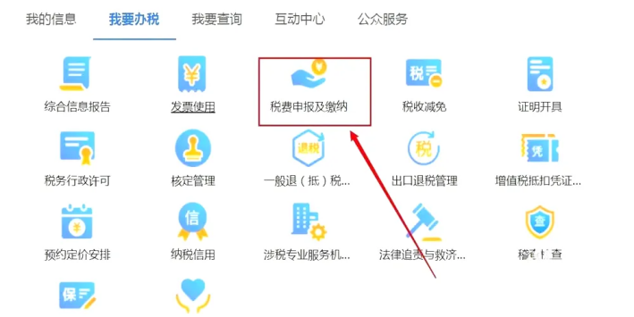
答：登录电子税务局，依次点击【我要办税】--【税费申报及缴纳】--【非税收入申报】--【残疾人就业保障金申报】模块，或通过页面右上角“关键词”栏输入“残疾人就业保障金申报”选择后即可跳转到相应界面进行操作。
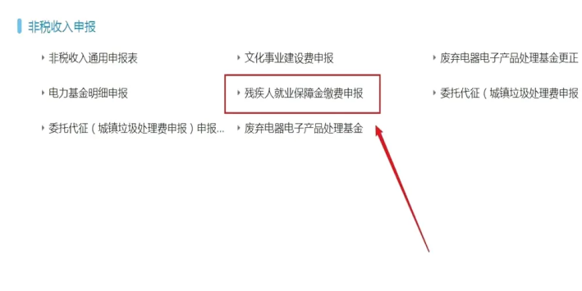
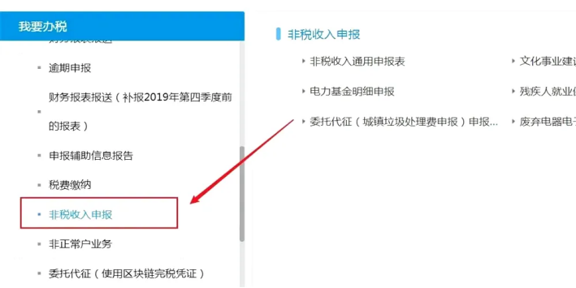

7.因工致残是否纳入用人单位按比例就业情况，如果算需要提供什么资料？
答：根据财政部关于《残疾人就业保障金征收使用管理办法》最新解释，因工致残被鉴定为一级至四级伤残，并已取得《中华人民共和国残疾人证》的残疾人职工，符合《工伤保险条例》第三十五条相关规定的，可按规定计入用人单位实际安排的残疾人就业人数。
所需资料：
1.工伤保险基金每月发放伤残津贴凭证；
2.医疗保险缴费凭证；
3.依照《工伤保险条例》规定应当参加工伤保险而未参加工伤保险的用人单位职工发生工伤的，由该用人单位按照《工伤保险条例》规定的工伤保险待遇项目和标准支付费用，应提供相关凭证。
8.患病或非因工负伤的残疾人职工是否纳入用人单位按比例就业情况，需要什么资料？
答：患病或非因工负伤的残疾人职工，符合《关于贯彻执行〈中华人民共和国劳动法〉若干问题的意见》（劳部发〔1995〕309号）第59条“职工患病或非因工负伤治疗期间，在规定的医疗期间内由企业按有关规定支付其病假工资或疾病救济费，病假工资或疾病救济费可以低于当地最低工资标准支付，但不能低于最低工资标准的80％”和《企业职工患病或非因工负伤医疗期规定》（劳部发〔1994〕479号）相关规定的，可按规定计入用人单位实际安排的残疾人就业人数。
《企业职工患病或非因工负伤医疗期规定》第三条、第四条对患病或非因工负伤的职工的医疗期时限、累计计算方式进行了明确规定。用人单位应主动提交确定工作年限的证明材料，包括但不限于劳动合同、工资流水、社保缴费记录等。

